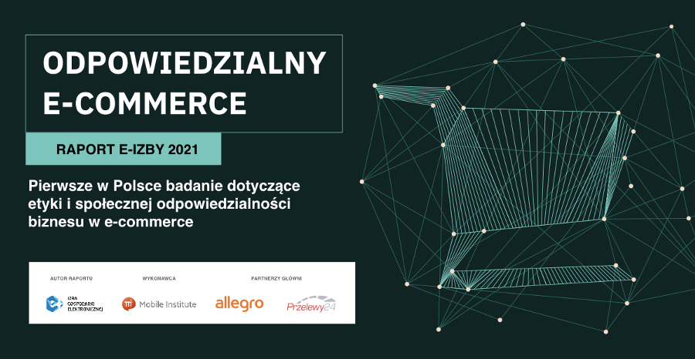
POLSKI E-COMMERCE BARDZIEJ ODPOWIEDZIALNY NIŻ EUROPEJSKI
68% e-konsumentów w Polsce uważa, że polski rynek e-commerce jest bardziej odpowiedzialny społecznie niż inne rynki europejskie – to wniosek płynący z raportu Izby Gospodarki Elektronicznej “Odpowiedzialny e-commerce". Ponadto 60% badanych uważa, że zagraniczne e-sklepy nie działają aktywniej w tym obszarze, a prawie połowa (49%) twierdzi, że bardziej ekologiczne podejście dawałoby polskiemu e-przedsiębiorcy przewagę nad sprzedawcami zagranicznymi.
Polacy kupujący w Internecie oceniają odpowiedzialność społeczną polskiego rynku
e-commerce wyżej niż rynku europejskiego (3.89 w porównaniu do 3.72 w skali 1-6) czy międzykontynentalnego (3.58 w skali 1-6). Warto zwrócić uwagę, że aż 68% konsumentów uważa,
że polski rynek e-commerce jest bardziej odpowiedzialny społecznie niż rynek międzykontynentalny.
Stan polskiego rynku w kontekście ekologii i dbania o środowisko naturalne został oceniony na 3.76 (w skali 1-6). Aż 51% kupujących online twierdzi, że polskie sklepy internetowe działają aktywniej
w zakresie odpowiedzialnego e-commerce. Aż 62% z nich zaznaczało wcześniej, że polski rynek
e-commerce jest bardziej odpowiedzialny społecznie niż międzykontynentalny. Badani zgadzają się,
że CSR w dzisiejszych czasach to „must be” dla firm, jeśli te chcą być konkurencyjne na rynku (ocena 4.12 w skali 1-6). Wynika z tego fakt, że im bardziej ekologiczny e-sklep, tym lepszy jego wizerunek
w oczach konsumentów. Potwierdza to również 61% e-konsumentów, którzy uważają, że bardziej ekologiczne podejście dawałoby polskiemu e-przedsiębiorcy przewagę nad sprzedawcami zagranicznymi. Bardziej przekonani o tym są młodzi Millenialsi (59%), a również Xennialsi (54%).
Co więcej, zdaniem 69% osób kupujących w sieci, na polskim rynku e-commerce powinno być realizowanych więcej działań z zakresu odpowiedzialnego e-biznesu.
Polski handel elektroniczny rozwija się w zawrotnym tempie, a coraz większe oczekiwania otoczenia
i presja konsumentów, jak pokazują wyniki badania “Odpowiedzialny e-commerce", powodują, że dla tych firm poprzeczka powieszona jest bardzo wysoko. Wygoda oraz bezpieczeństwo – to główne cechy poszukiwane przez e-klientów, którzy jednocześnie wymagają odpowiedzialnych i zrównoważonych działań e-sklepów. Allegro odpowiadając na te wyzwania wprowadza rozwiązania przyjazne środowisku, takie jak opakowania pochodzące z recyklingu czy zielone automaty paczkowe One Box by Allegro. Docenianą to klienci, co potwierdzają regularnie przeprowadzane badania satysfakcji klienta. Ze wskaźnikiem NPS 77,4+ (dane za trzeci kwartał 2021) Allegro jest jedną z najwyżej ocenianych platform w branży – powiedziała Marta Mikliszańska, Head of Sustainability & Public Affairs.

E-kupujący wskazujący, że polski rynek e-commerce jest bardziej odpowiedzialny społecznie niż międzykontynentalny, sami są bardziej proekologiczni. Zapytani o to, co ich zdaniem ma największy wpływ na poprawę sytuacji środowiskowej wskazują na oszczędzanie wody (53%), segregowanie śmieci (52%) i nieśmiecenie (50%). 56% twierdzi również, że gdyby mieli możliwość zgłosiliby e-firmie, że jej praktyki są nieetyczne lub szkodliwe dla środowiska. 58% uważa także, że firmy biorą takie zgłoszenia od konsumentów pod uwagę. 67% jest w stanie również poczekać na przesyłkę dłużej tak, aby e-sklep wysłał wszystkie produkty w jednej dostawie, a aż 70% zwraca uwagę na to, czy przesyłka jaką wysłał e-sklep jest zapakowana w sposób ekologiczny. Ponad połowa (51%) e-kupujących wskazujących, że polski rynek e-commerce jest bardziej odpowiedzialny społecznie niż międzykontynentalny jest w stanie dopłacić, aby e-sklep zapakował produkty do dostawy bez użycia folii, w przyjazne, ekologiczne opakowanie. 74% podkreśla, że aktywne działanie e-sklepu w zakresie zrównoważonego rozwoju czy odpowiedzialnego biznesu wpływa pozytywnie na jego wizerunek
w oczach e-kupujących.
Wyniki badań wskazują, że odpowiedzialność społeczna konsumentów rośnie. Kupujący online chcą oszczędzać swój czas i pieniądze, ale zwracają także coraz większą uwagę na konsekwencje swoich wyborów. Są skłonni dopłacić za ekologiczne opakowania, a nawet poczekać dłużej na swoją przesyłkę, aby otrzymać ją w jednej dostawie. Wyzwaniem dla branży e-commerce pozostaje wciąż edukacja klientów, których wiedza nie jest jeszcze dostatecznie ugruntowana – powiedział Jacek Kinecki, CCO Przelewy24.
Jednym z kluczowych atutów w tym przypadku jest położenie naszego kraju. Kulturowo i geograficznie należymy zarówno do wschodu jak i zachodu Europy, co pozwala polskim przedsiębiorcom wychodzić na dojrzałe rynki Europy Zachodniej oraz znacznie mniej zagospodarowany, ale i wiążący się z wieloma innymi wyzwaniami wschód. Jednym z bliższych geograficznie rynków jest Rosja, jednak stosunkowo niedaleko – na drugim końcu Nowego Jedwabnego Szlaku, który przebiega przez Łódź, znajdują się Chiny. Jest to rynek jednocześnie hermetyczny, jak i bajecznie chłonny – podsumowuje Justyna Skorupska, szefowa grupy merytorycznej B2B e-commerce w Izbie Gospodarki Elektronicznej.
E-konsumenci zapytani co powinien robić e-sklep, żeby działać odpowiedzialnie w e-commerce odpowiedzieli między innymi, że nie używać folii do pakowania, mieć możliwość dostawy
za pośrednictwem paczkomatów, posiadać wiarygodne opisy produktów oraz obniżyć ceny produktów i usług.
Odpowiednie i innowacyjne rozwiązania płatnicze pozwalają firmom odpowiadać na rosnące oczekiwania klientów, a jednocześnie są sposobem na przyczynienie się do zrównoważonego rozwoju planety — i to na masową skalę. Dzięki płatnościom zarówno firmy, jak i ich klienci mogą wspierać środowisko, np. poprzez przekazywanie datków na wybrane organizacje charytatywne na ostatnim etapie płatności czy zmniejszanie śladu węglowego za swoje zakupy” – Jakub Czerwiński, VP CEE Adyen.
Po więcej informacji i danych, zapraszamy na stronę Izby Gospodarki Elektronicznej - https://eizba.pl.
O badaniu:
Badanie zostało zrealizowane przez Mobile Institute na zlecenie Izby Gospodarki Elektronicznej w październiku 2021 roku, na grupie ponad 1530 konsumentów i 54 osób, które reprezentują firmy zaangażowane w CSR na rynku e-commerce. Głównymi partnerami projektu są: Allegro oraz Przelewy24. Partnerem wspierającym jest Adyen.

